Кузнец

КОМПОНЕНТЫ И ИХ ПОЛУЧЕНИЕ
Различные материалы можно получить в готовом виде как «материал-наклейка», купить у мастерского торговца, собрать в данже или в походе. Марки кузнецов (чипы кузнеца), необходимые для создания оружия и брони, выдаются в ограниченном количестве на старте игры и их нельзя добыть.

СОЗДАНИЕ АМУНИЦИИ И ЦВЕТА
Для создания амуниции кузнецу необходимо подготовить три материала: базовый, дополнительный и финальный. Материалы вклеиваются в карточку будущего оружия или доспеха в следующем порядке:
- Базовый материал;
- Дополнительный материал;
- Финальный материал.

цвета материалов
Существует пять цветов материалов:
- Зеленый (редкий) – 1 уровень;
- Синий (уникальный) – 2 уровень;
- Фиолетовый (эпичный) – 3 уровень;
- Оранжевый (легендарный) – 4 уровень;
- Красный (артефактный) – 5 уровень (только для владельцев навыков «КУЗНЕЦ АРТЕФАКТНЫХ МЕЧЕЙ» и «КУЗНЕЦ АРТЕФАКТНОЙ БРОНИ»).
Материалы разных цветов можно комбинировать в одном оружии, но они должны быть на своих местах: базовый материал на месте базового, дополнительный на месте дополнительного, финальный на месте финального. Итоговый рейтинг амуниции определяется по низшему цвету. Например, если базовый материал оранжевый, дополнительный синий, а финальный фиолетовый, то итоговый цвет будет синий (уникальный).
После вклеивания всех материалов и определения низшего цвета, кузнец вклеивает марку соответствующего цвета и типа амуниции (оружие или броня) поверх остальных наклеек. Повторное переклеивание не допускается.

Стартовый набор кузнеца
- «Ученик» – набор чипов кузнеца 1 уровня;
- «Адепт» – набор чипов кузнеца 1-2 уровня;
- «Эксперт» – набор чипов кузнеца 1-3 уровня;
- «Мастер» – набор чипов кузнеца 2-4 уровня.

Требования
С собой взять небольшую железную наковальню или пластину, пруток и молот.

ОТЫГРЫШ
Процесс создания каждой единицы амуниции занимает не менее 15 минут. Во время работы кузнец может ворчать, воодушевленно стучать молотом по наковальне, рассказывать и объяснять свои действия.
Например, на карточку «Форму для оружия и брони» наклеиваем ресурсы «Эбонит», «Сера», «Драгоценный камень». Поверх ресурсов наклеиваем чип кузнеца второго уровня «Меч», так как самый низший цвет из всех синий (уникальный), что соответствует 2 уровню. Мы также могли бы наклеить чип кузнеца не «Меч», а «Броня».
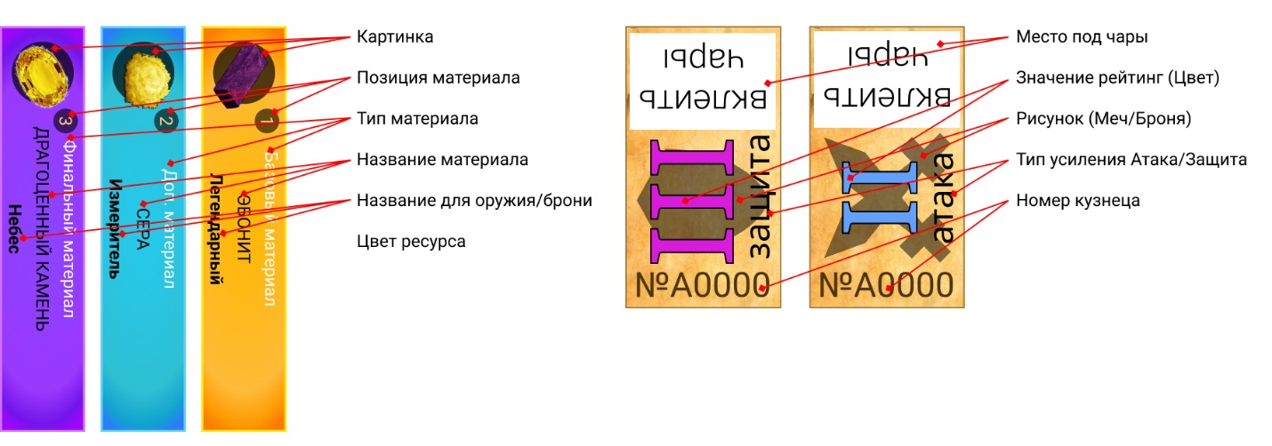
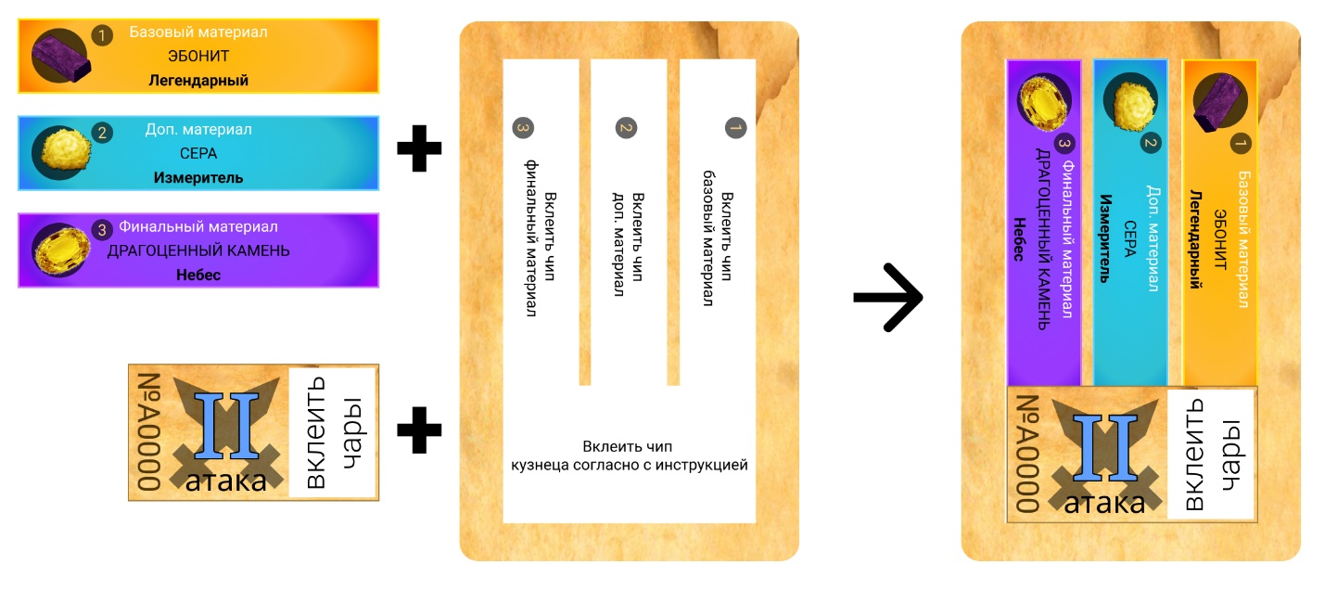
Рисунок «Ресурсы», «Чип кузнеца(«Марка наклейка»)», «Форма для оружия и брони», «Готовый меч».
Рисунок «Материал», «Чип кузнеца(марка наклейка)»

Для чего нужны Мечи и Броня
«Мечи» и «Броню» можно использовать:
- для ритуалов в качестве ресурса;
- для карт данжей, чтобы облегчить прохождение;
- для заказных работ нейтральных гильдий, чтобы заработать деньги.
Внимание! Чипы будут отличаться от тех, что указаны в примере, по стилю.

